COMUNICATO STAMPA
CORONAVIRUS: RISALGONO I CONTAGI, MA ANCORA NESSUN IMPATTO SU OSPEDALI
VACCINI: TRA MANCATE FORNITURE ED ESITAZIONE VACCINALE IN TRE SETTIMANE DIMEZZATE LE PRIME SOMMINISTRAZIONI
VARIANTE DELTA: 5,75 MILIONI DI OVER 60 A RISCHIO MALATTIA GRAVE

IL MONITORAGGIO DELLA FONDAZIONE GIMBE, NELLA SETTIMANA 30 GIUGNO-6 LUGLIO, RILEVA UN INCREMENTO DEI NUOVI CASI (+5%), A FRONTE DI UN CALO DEGLI INDICATORI OSPEDALIERI (-24,2% RICOVERI; -30,7% TERAPIE INTENSIVE) E DEI DECESSI (-26,4%). A 6 MESI DALL’INIZIO, LA CAMPAGNA VACCINALE ITALIANA MOSTRA I SUOI LIMITI: FORNITURE INFERIORI AL PREVISTO, CONSEGNE IRREGOLARI, ESITAZIONE VACCINALE E COMUNICAZIONE ISTITUZIONALE INADEGUATA. CONTRO LA VARIANTE DELTA CORSA CONTRO IL TEMPO PER RAGGIUNGERE GLI OLTRE 5,7 MILIONI DI OVER 60 SENZA ADEGUATA COPERTURA.
8 luglio 2021 - Fondazione GIMBE, Bologna
Il monitoraggio indipendente della Fondazione GIMBE rileva nella settimana 30 giugno - 6 luglio 2021, rispetto alla precedente, un incremento di nuovi casi (5.571 vs 5.306) (figura 1); in calo invece i decessi (162 vs 220) (figura 2), i casi attualmente positivi (42.579 vs 52.824), le persone in isolamento domiciliare (41.121 vs 50.878), i ricoveri con sintomi (1.271 vs 1.676) e le terapie intensive (187 vs 270) (figura 3). In dettaglio, rispetto alla settimana precedente, si registrano le seguenti variazioni:
- Decessi: 162 (-26,4%)
- Terapia intensiva: -83 (-30,7%)
- Ricoverati con sintomi: -405 (-24,2%)
- Isolamento domiciliare: -9.757 (-19,2%)
- Nuovi casi: 5.571 (+5%)
- Casi attualmente positivi: -10.245 (-19,4%)
«Sul fronte dei nuovi casi settimanali – dichiara Nino Cartabellotta, Presidente della Fondazione GIMBE – dopo 15 settimane consecutive di discesa si rileva un incremento del 5% rispetto alla settimana precedente. Anche l’attività di testing, dopo 7 settimane di calo, registra un aumento del 15,5%, continuando tuttavia ad attestarsi su numeri troppo bassi, con conseguente sottostima dei nuovi casi e insufficiente tracciamento dei contatti». Dalla settimana 5-11 maggio il numero di persone testate settimanalmente si è progressivamente ridotto del 60,3%, passando da 662.549 a 263.213, per poi risalire questa settimana a 303.969 (figura 4). In 11 Regioni si registra un’inversione di tendenza con un incremento percentuale dei nuovi casi rispetto alla settimana precedente, mentre le restanti 10 Regioni si confermano in calo (tabella). I decessi, dopo l’apparente stabilizzazione della scorsa settimana verosimilmente imputabile a ricalcoli, hanno ripreso a scendere attestandosi nell’ultima settimana a 162 con una media di 23 al giorno rispetto ai 31 della settimana precedente.
«Il trend dei pazienti ospedalizzati – afferma Renata Gili, responsabile Ricerca sui Servizi Sanitari della Fondazione GIMBE – prosegue la sua discesa sia in area medica che in terapia intensiva, dove l’occupazione di posti letto da parte dei pazienti COVID si attesta al 2%. Tutte le Regioni registrano valori inferiori al 10% e sono 8 le Regioni che non contano pazienti COVID ricoverati in area critica». In dettaglio, dal picco del 6 aprile i posti letto occupati in area medica sono scesi da 29.337a 1.271 (-95,7%) e quelli in terapia intensiva da 3.743 a 187 (-95%). Le persone in isolamento domiciliare, dal picco del 28 marzo, sono passate da 540.855 a 41.121 (-94,2%). «Gli ingressi giornalieri in terapia intensiva – spiega Marco Mosti, Direttore Operativo della Fondazione GIMBE – sono in calo da oltre 3 mesi e la media mobile a 7 giorni è di 5 ingressi/die» (figura 5).
Vaccini: forniture. Al 7 luglio (aggiornamento ore 6.12) sono state consegnate 60.989.653 dosi, pari all’80%di quelle previste per il 1° semestre 2021 (figura 6). In dettaglio:

Dosi di vaccini 1° semestre 2021
Vaccino | Dosi previste | Dosi consegnate  (% su dosi previste) | Dosi somministrate  (% su dosi consegnate)
Pfizer/BioNTech | 41.463.630 | 41.019.070 (98,9%) | 38.923.688 (94,9%)
Moderna | 5.980.000 | 5.940.681 (99,3%) | 5.339.711 (89,9%)
AstraZeneca | 14.158.500 | 11.775.295 (83,2%) | 9.409.833 (79,9%)
Johnson & Johnson | 7.307.292 | 2.254.607 (30,9%) | 1.254.600 (55,6%)
CureVac | 7.314.904 | (0,0%) | (0,0%)
TOTALE | 76.224.326 | 60.989.653 (80%) | 54.927.832 (90,1%)
Elaborazione GIMBE su dati Ministero Salute, Commissario Straordinario COVID-19
Aggiornamento: 7 luglio 2021 ore 06:12

«Rispetto alle forniture stimate nel Piano vaccinale – spiega il Presidente – nel secondo trimestre sono state consegnate 15.234.673 dosi in meno rispetto al previsto, sia per la mancata autorizzazione di CureVac (48% delle dosi mancanti), sia per le consegne inferiori all’atteso da parte di AstraZeneca (-2.383.205 dosi, 15,6% del totale) e Johnson & Johnson (-5.052.685 dosi, 33,2% del totale)». Per il terzo trimestre, invece, disponiamo “sulla carta” di 45.496.439 dosi di vaccini a mRna (48,3%), 41.950.684 dosi di vaccini a vettore adenovirale (44,5%), oltre a 6.640.000 dosi del vaccino di CureVac che, non avendo superato con successo i test clinici, dovrebbero essere eliminate nel prossimo aggiornamento del piano delle forniture, attualmente fermo al 23 aprile 2021 (figura 7).

Vaccini: somministrazioni. Al 7 luglio (aggiornamento ore 6.12), il 59,6% della popolazione ha ricevuto almeno una dose di vaccino (n. 35.323.440) e il 36,4% ha completato il ciclo vaccinale (n. 21.593.307) (figura 8). Nell’ultima settimana si è registrata una nuova flessione delle somministrazioni che scendono del 4,1% (n. 3.734.039) (figura9), con una media mobile a 7 giorni di 524.202 inoculazioni/die (figura 10). Un rallentamento imputabile all’incertezza relativa alle dosi in arrivo, oltre che alla diffidenza sempre maggiore nei confronti dei vaccini AstraZeneca e Johnson & Johnson. Rimangono tuttavia oltre 6 milioni di dosi già consegnate alle Regioni in attesa di essere inoculate: 2.095.382 di Pfizer/BioNTech, 600.970 di Moderna, 2.365.462 di AstraZeneca, 1.000.007 di Johnson & Johnson. «Va inoltre rilevato come la percentuale di prime dosi sul totale delle dosi somministrate – spiega Mosti – sia in riduzione da 3 settimane consecutive con un valore che dal 74% della settimana 7-13 giugno è sceso al 38% della settimana 28 giugno-4 luglio, con un calo del 49% in 3 settimane» (figura 11).

Vaccini: copertura degli over 60. L’87,2% ha ricevuto almeno una dose di vaccino, con alcune differenze regionali: se Puglia, Umbria e Lazio hanno superato il 90%, la Sicilia è ferma al 77,4%. In dettaglio:
- Over 80: degli oltre 4,4 milioni, 4.042.314 (90,2%) hanno completato il ciclo vaccinale e 171.852 (3,8%) hanno ricevuto solo la prima dose (figura 12).
- Fascia 70-79 anni: degli oltre 5,9 milioni, 4.006.932 (67,2%) hanno completato il ciclo vaccinale e 1.246.957 (20,9%) hanno ricevuto solo la prima dose (figura 13).
- Fascia 60-69 anni: degli oltre 7,3 milioni, 4.084.858 (54,9%) hanno completato il ciclo vaccinale e 2.043.083 (27,5%) hanno ricevuto solo la prima dose (figura 14).
Variante delta. L’ultima indagine flash dell’Istituto Superiore di Sanità stima al 22,7% la prevalenza della variante delta con notevoli differenze regionali (range 0 - 70,6%). «I dati provenienti dall’Inghilterra e quelli, seppur preliminari, di Israele – puntualizza Gili – confermano l’elevata efficacia del ciclo vaccinale completo nel prevenire le forme severe di COVID-19, le ospedalizzazioni e i decessi. Tuttavia nel nostro Paese il tallone d’Achille della campagna vaccinale è attualmente rappresentato dagli oltre 5,75 milioni di over 60 a rischio di malattia grave privi di adeguata copertura contro la variante delta» (figura 15). In dettaglio, 2,29 milioni (12,8%) non hanno ancora ricevuto nemmeno una dose di vaccino con rilevanti differenze regionali (dal 22,6% della Sicilia al 7,7% della Puglia) (figura 16) e oltre 3,46 milioni (19,4%) devono completare il ciclo dopo la prima dose: 2.495.962 con AstraZeneca, 837.052 con Pfizer-BioNTech, 128.878 con Moderna. Peraltro, il trend di somministrazione delle prime dosi per fasce di età conferma ormai l’appiattimento delle curve degli over 80 e delle fasce 70-79 e 60-69 e registra una flessione da oltre 4 settimane per la fascia 50-59 anni e da circa 2 settimane per la fascia 40-49 (figura 17), seppure con notevoli differenze nelle percentuali di copertura tra le varie classi anagrafiche (figura 18).
Criticità campagna vaccinale. A poco più di 6 mesi dall’inizio della campagna vaccinale la Fondazione GIMBE rileva le seguenti criticità:
- Disponibilità di dosi
  - Il numero di dosi consegnate è nettamente inferiore all’atteso: -14.266.090 (-50,5%) nel 1° trimestre e -15.234.673 (-20%) nel 2° trimestre.
  - Le consegne delle aziende produttrici, fatta eccezione per Pfizer/BioNTech, sono state discontinue per tempistiche e quantità, rendendo più difficile la programmazione regionale.
  - Nonostante una consistente disponibilità residua (oltre 3,36 milioni di dosi al 7 luglio 2021), i vaccini a vettore adenovirale non riescono ad essere adeguatamente impiegatisia per le modifiche alle indicazioni d’uso per fasce d’età sia per la crescente diffidenza della popolazione, rendendo la campagna sempre più dipendente dai vaccini a mRNA.
- Rallentamento nella somministrazione delle prime dosi
  - L’accelerazione impressa alla campagna vaccinale a partire dal mese di aprile determina in questo momento la necessità di somministrare un elevato numero di richiami, riducendo nel breve termine la possibilità di effettuare prime dosi negli under 50,vista anche l’incertezza sulle forniture dei prossimi mesi che induce ad accantonare consistenti quantitativi per la somministrazione delle seconde dosi.
  - Negli over 50, soprattutto nella fascia 50-59 e 60-69, è evidente l’esitazione vaccinale, in particolare per i vaccini a vettore adenovirale, frutto di fake news e di una comunicazione istituzionale incapace di trasmettere il profilo rischio-beneficio della vaccinazione che può variare in relazione al contesto epidemiologico. Inoltre, nonostante i proclami, una vera strategia di chiamata attiva non è mai decollata a livello nazionale.
«L’incremento dei casi conseguente alla diffusione della variante delta – conclude Cartabellotta – destinato a continuare nelle prossime settimane non deve generare allarmismi. Certo il dato preoccupa per il suo potenziale impatto sugli ospedali che sarà inversamente proporzionale alla copertura vaccinale completa degli over 60. Ecco perché, oltre a potenziare contact tracing e sequenziamento, occorre sia mettere in campo strategie di chiamata attiva per gli over 60 che non si sono ancora prenotati, sia accelerare la somministrazione delle seconde dosi. Infine, siamo tutti chiamati a contribuire attivamente a rallentare la diffusione della variante delta mantenendo comportamenti responsabili ed evitando gli errori della scorsa estate».

Il monitoraggio GIMBE dell'epidemia di COVID-19 è disponibile a: https://coronavirus.gimbe.org
CONTATTI
Fondazione GIMBE
Via Amendola 2 - 40121 Bologna
Tel. 051 5883920 - Fax 051 4075774
E-mail: ufficio.stampa@gimbe.org

Figura 1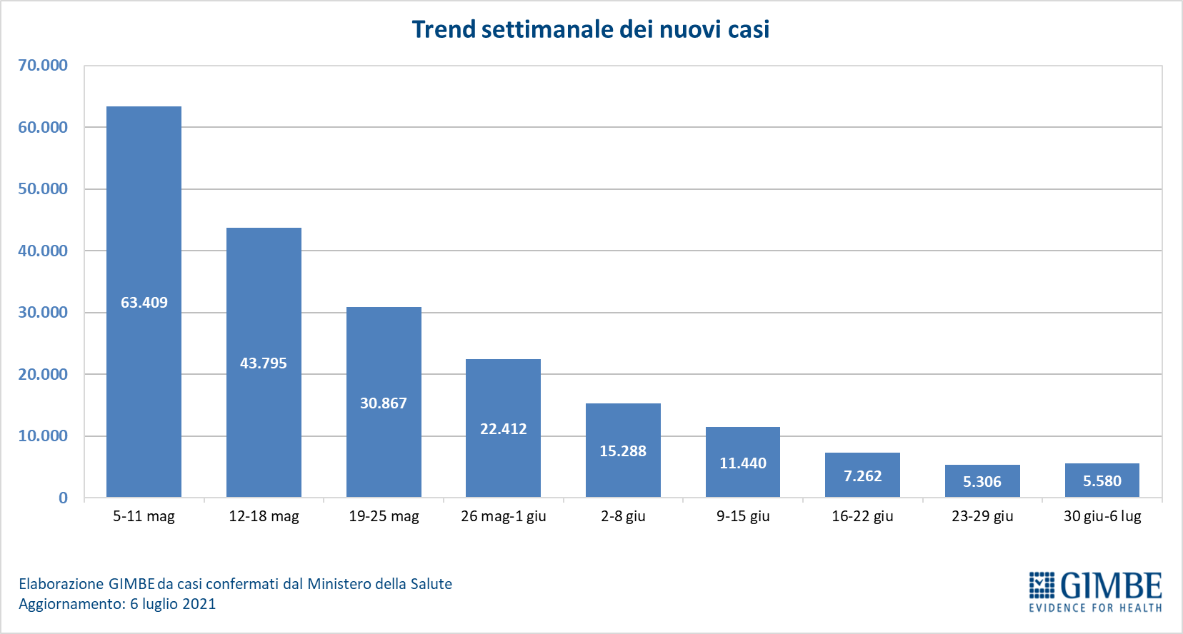

Figura 2
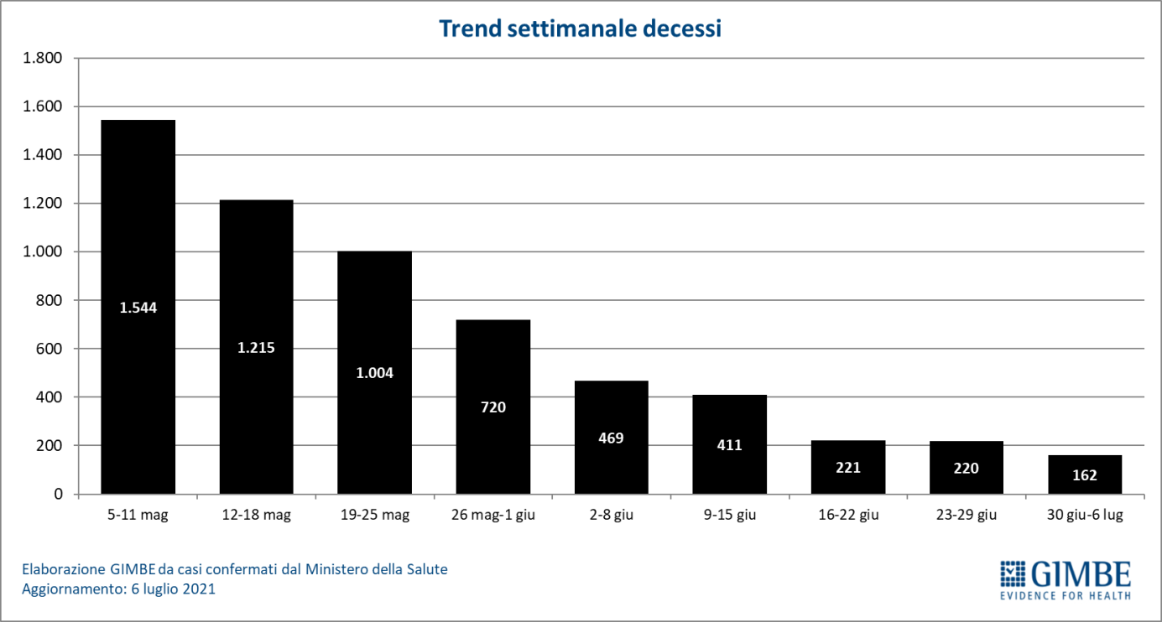

Figura 3
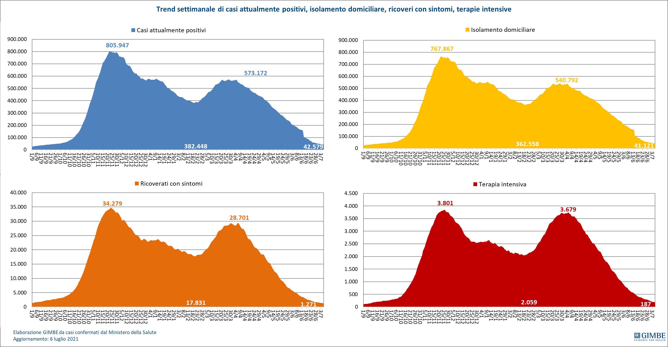
Figura 4
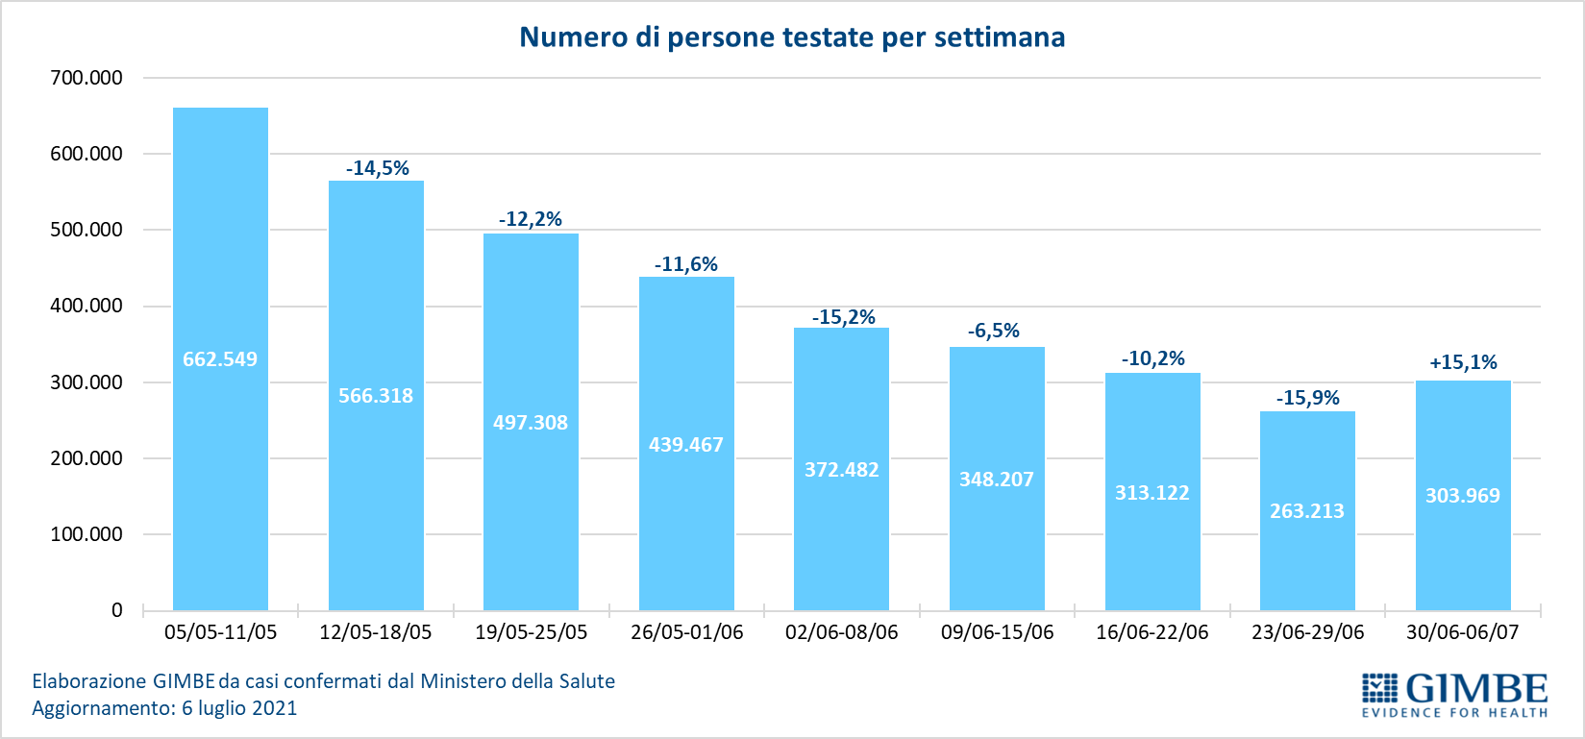

Figura 5
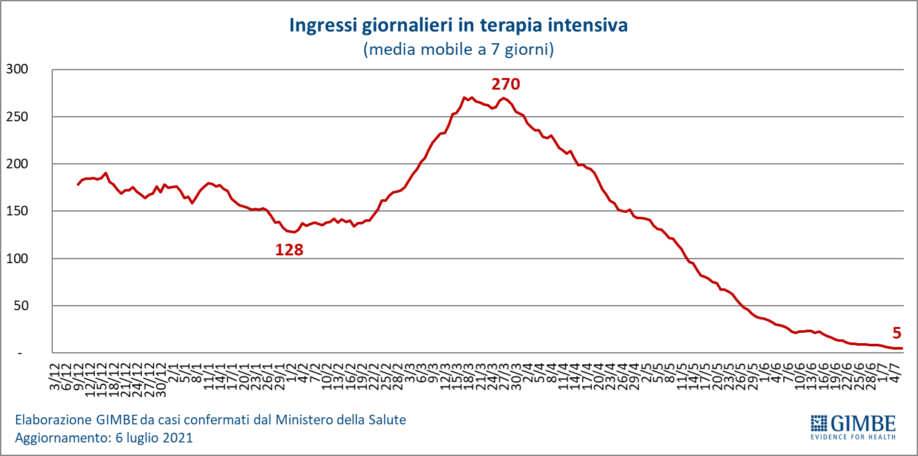

Figura 6
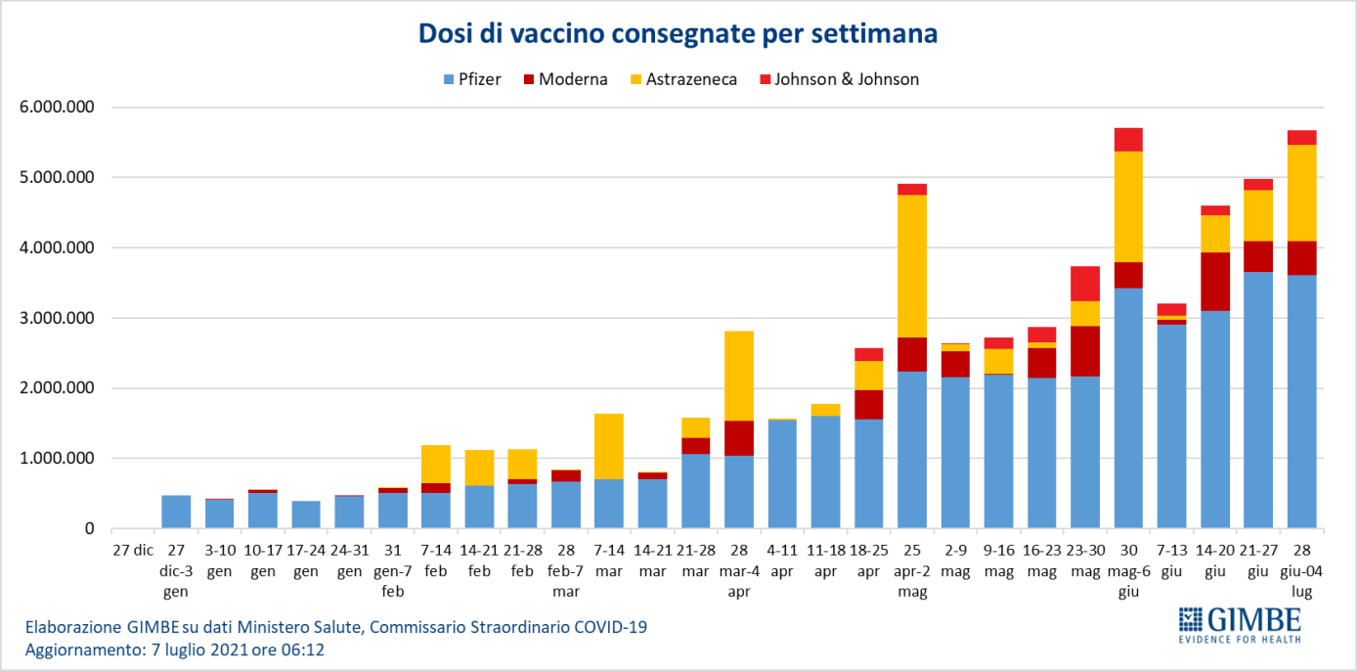

Figura 7
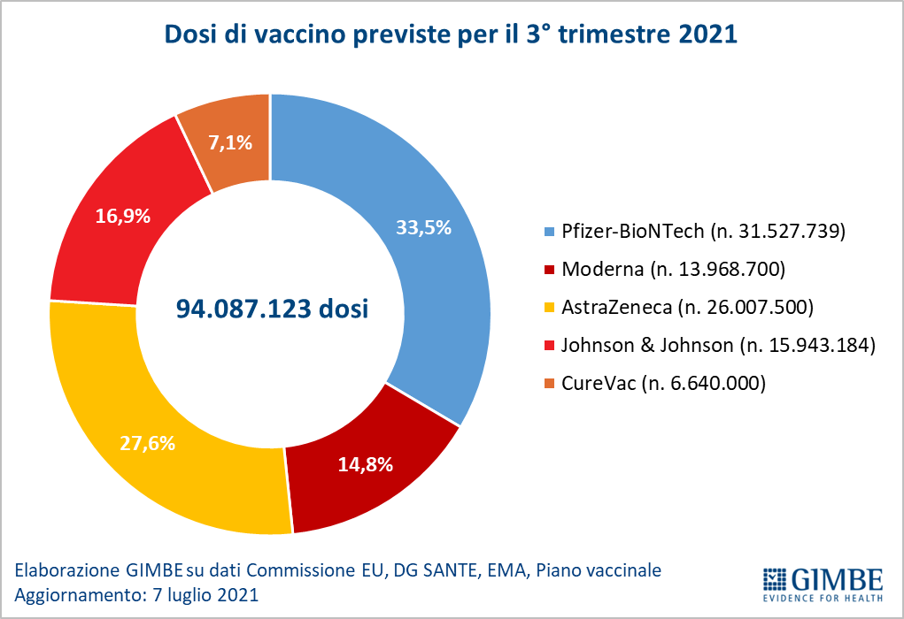

Figura 8
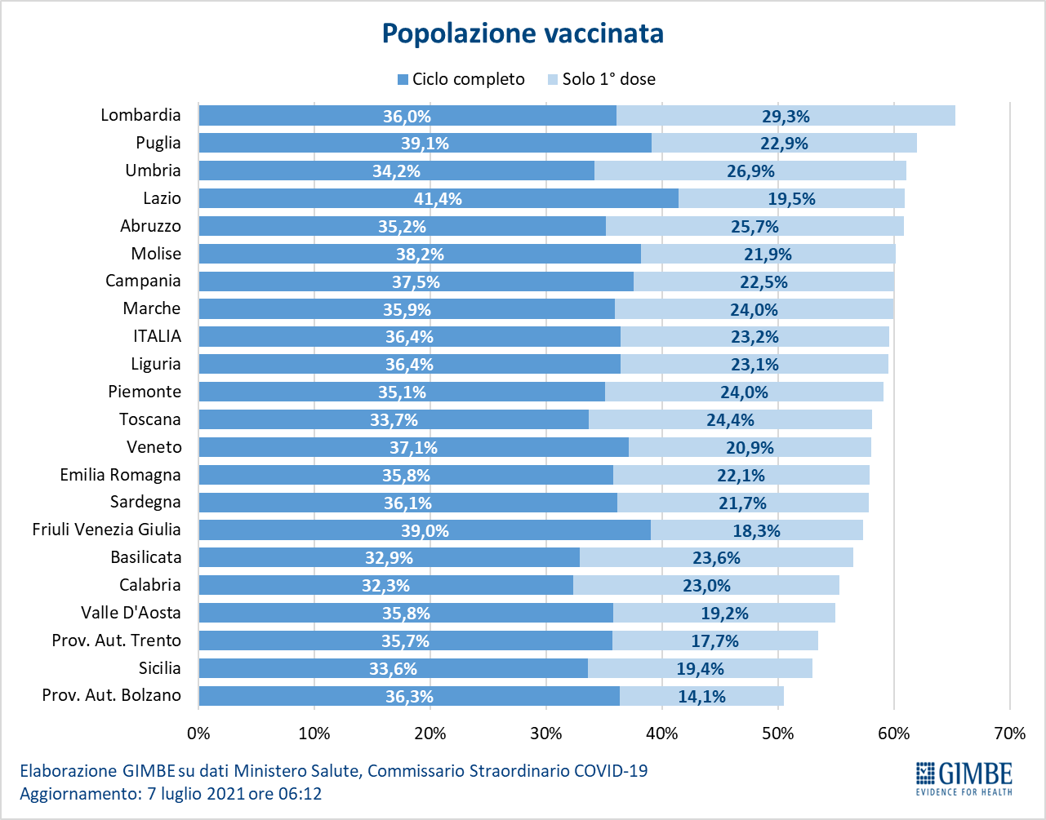

Figura 9
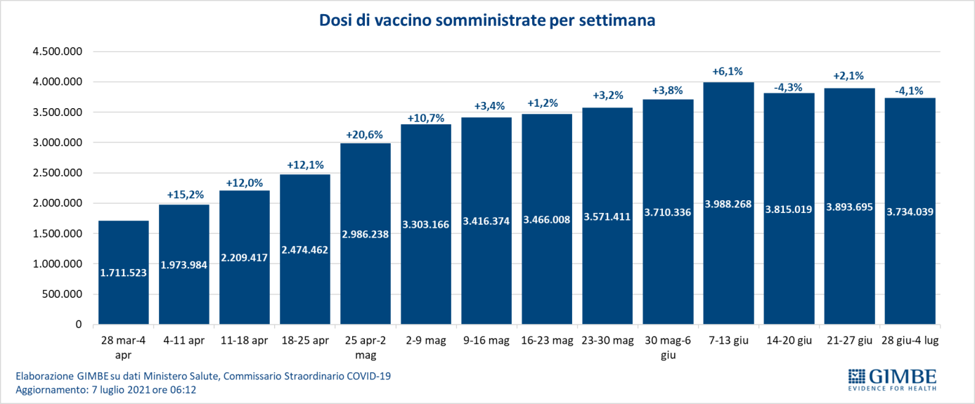

Figura 10
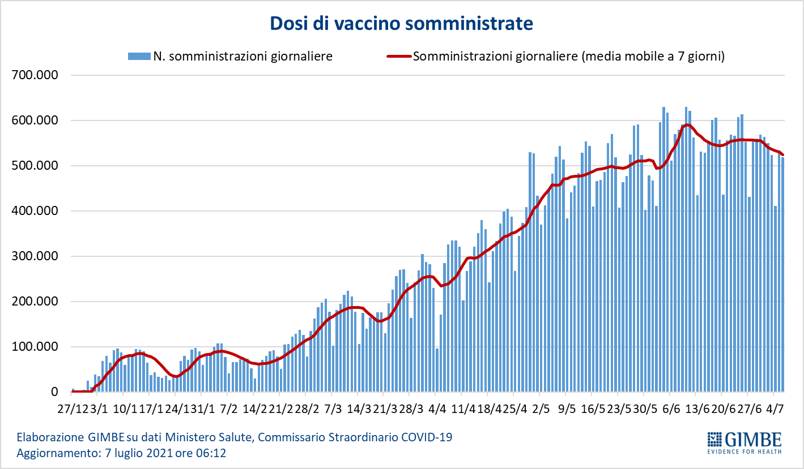

Figura 11
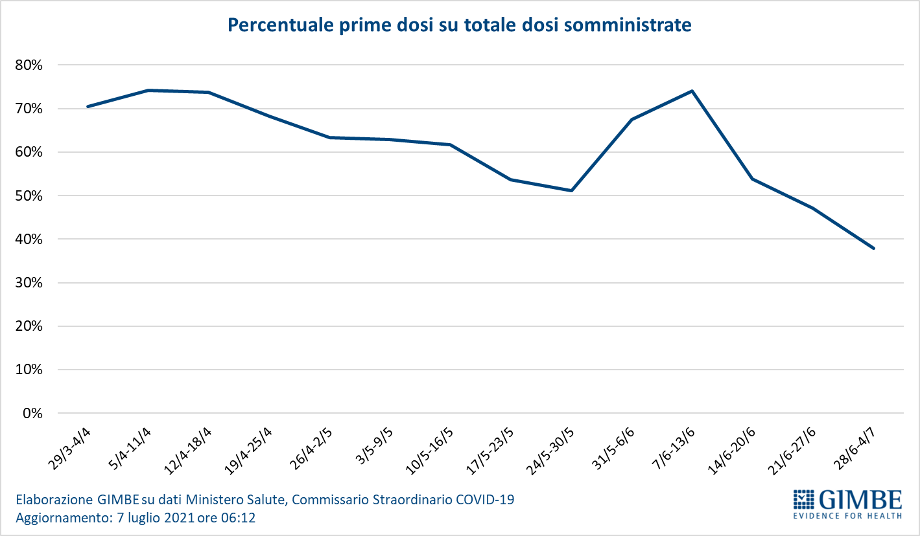

Figura 12
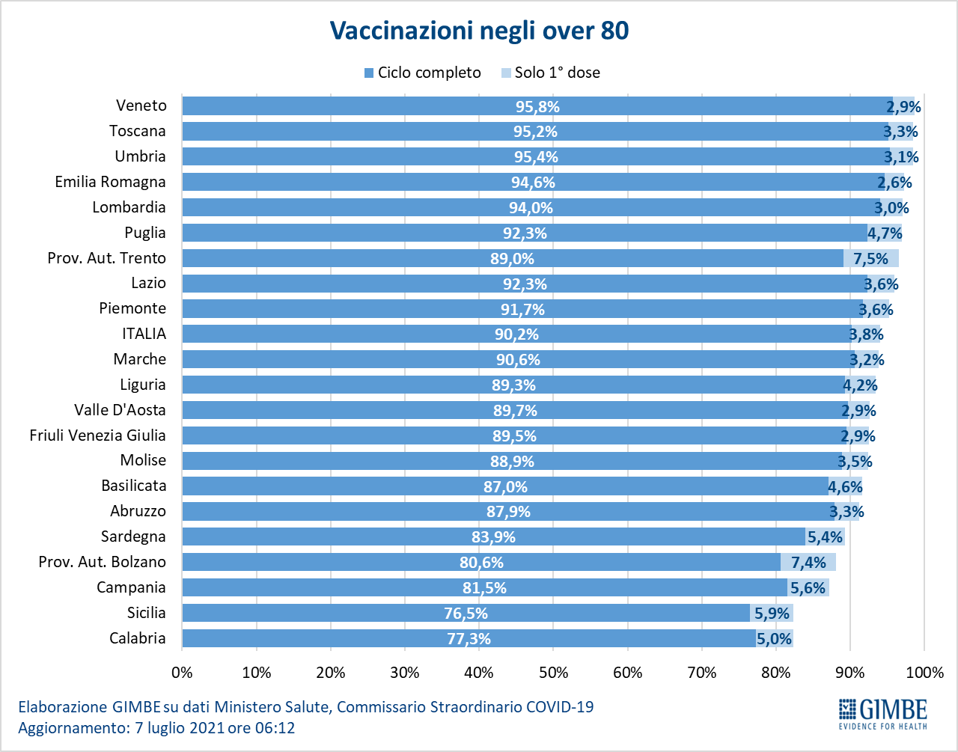

Figura 13
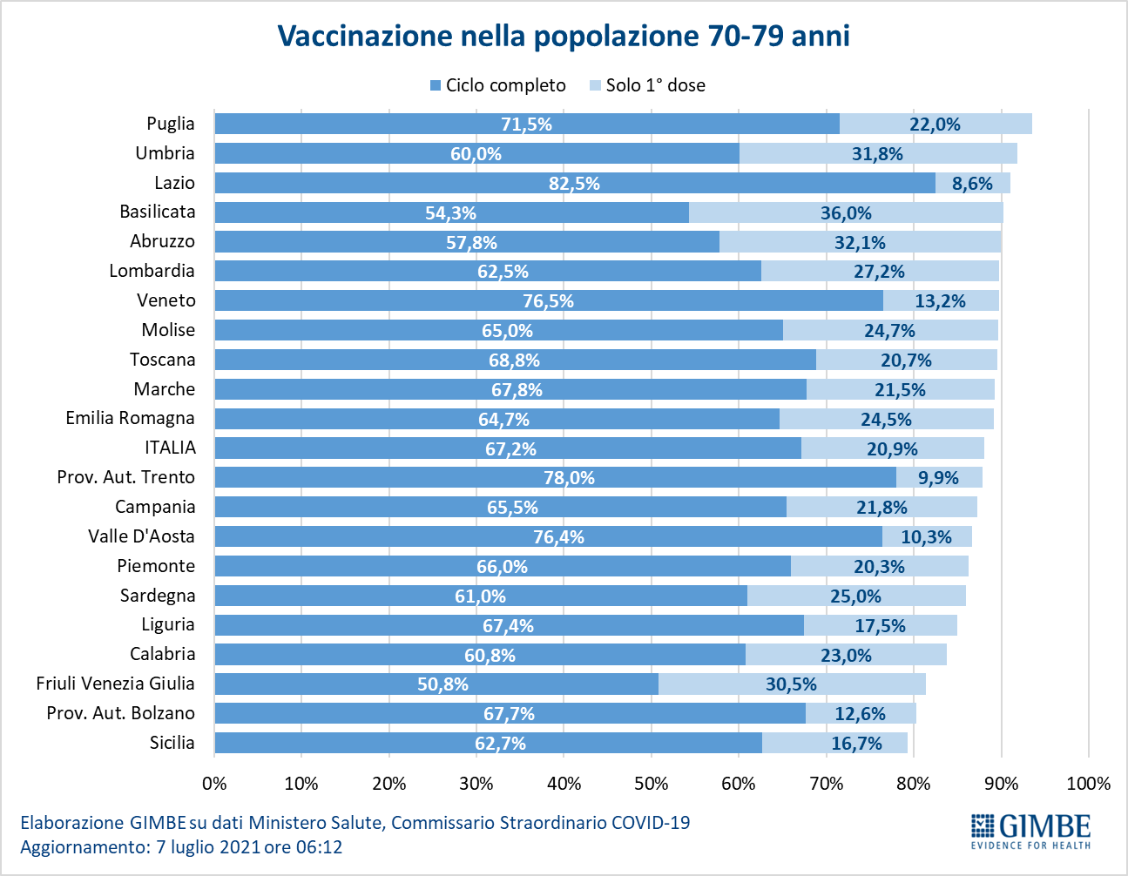

Figura 14
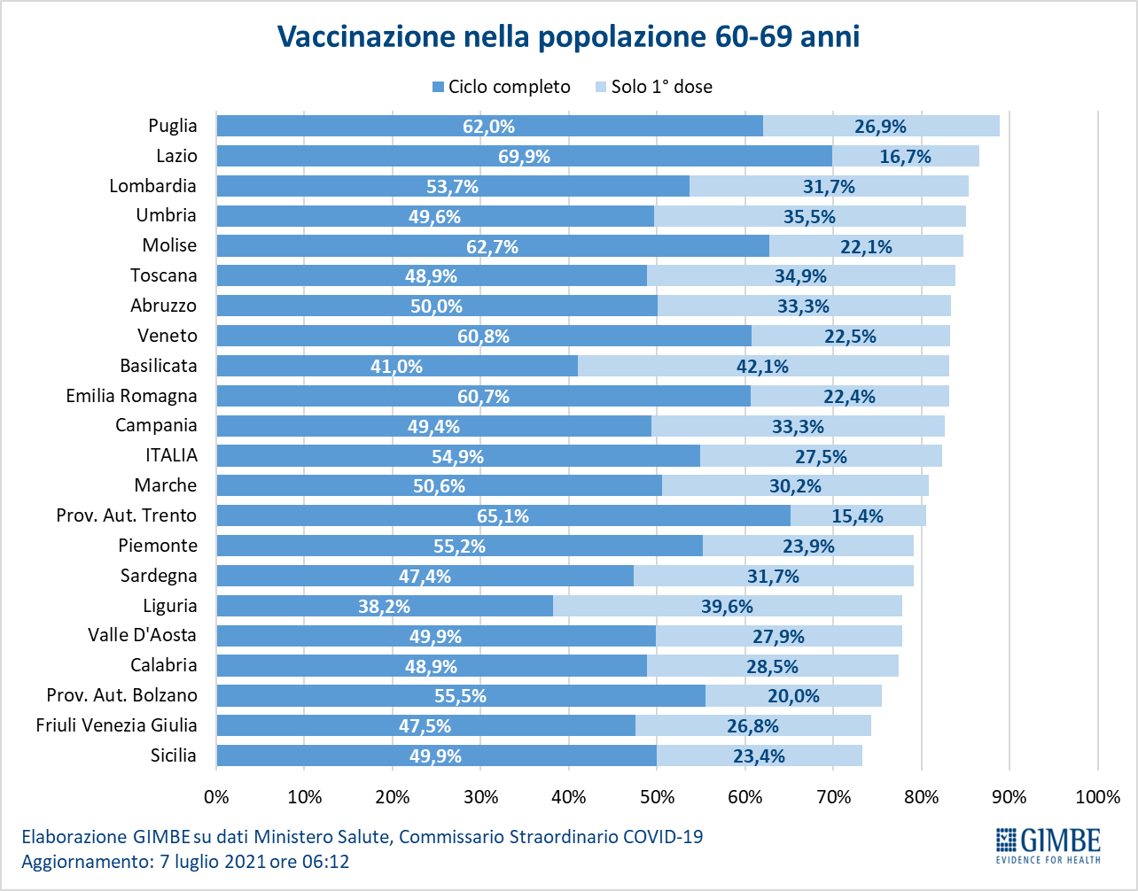

Figura 15
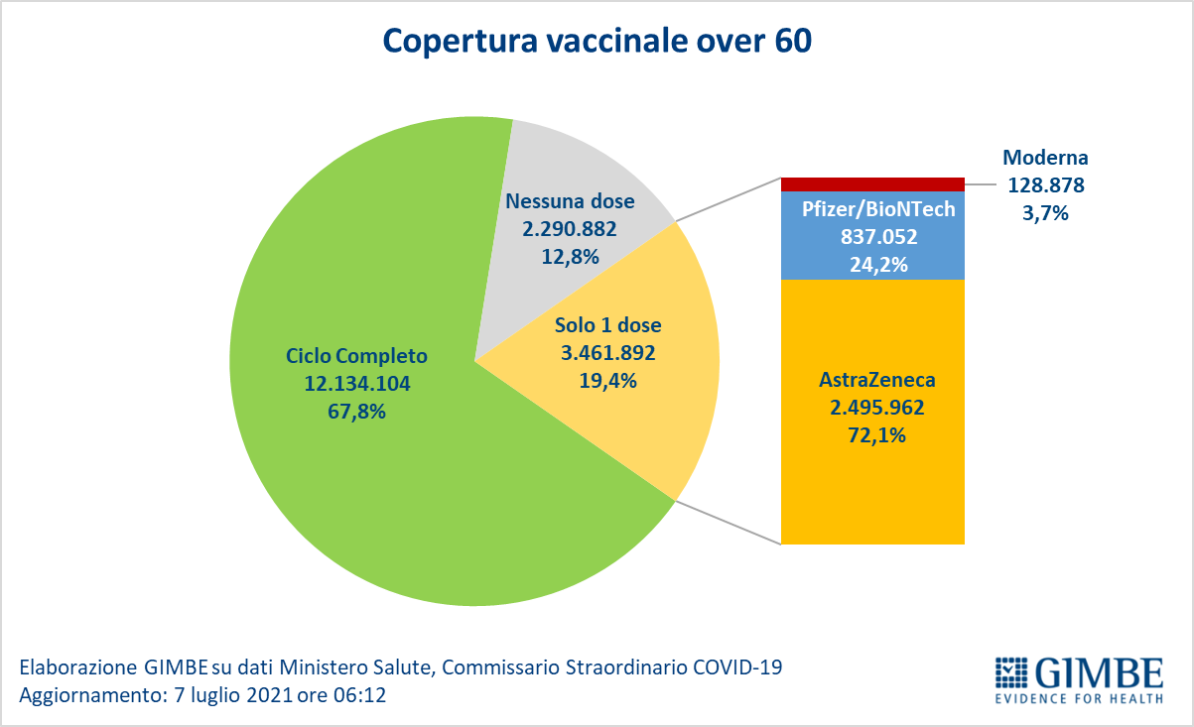

Figura 16
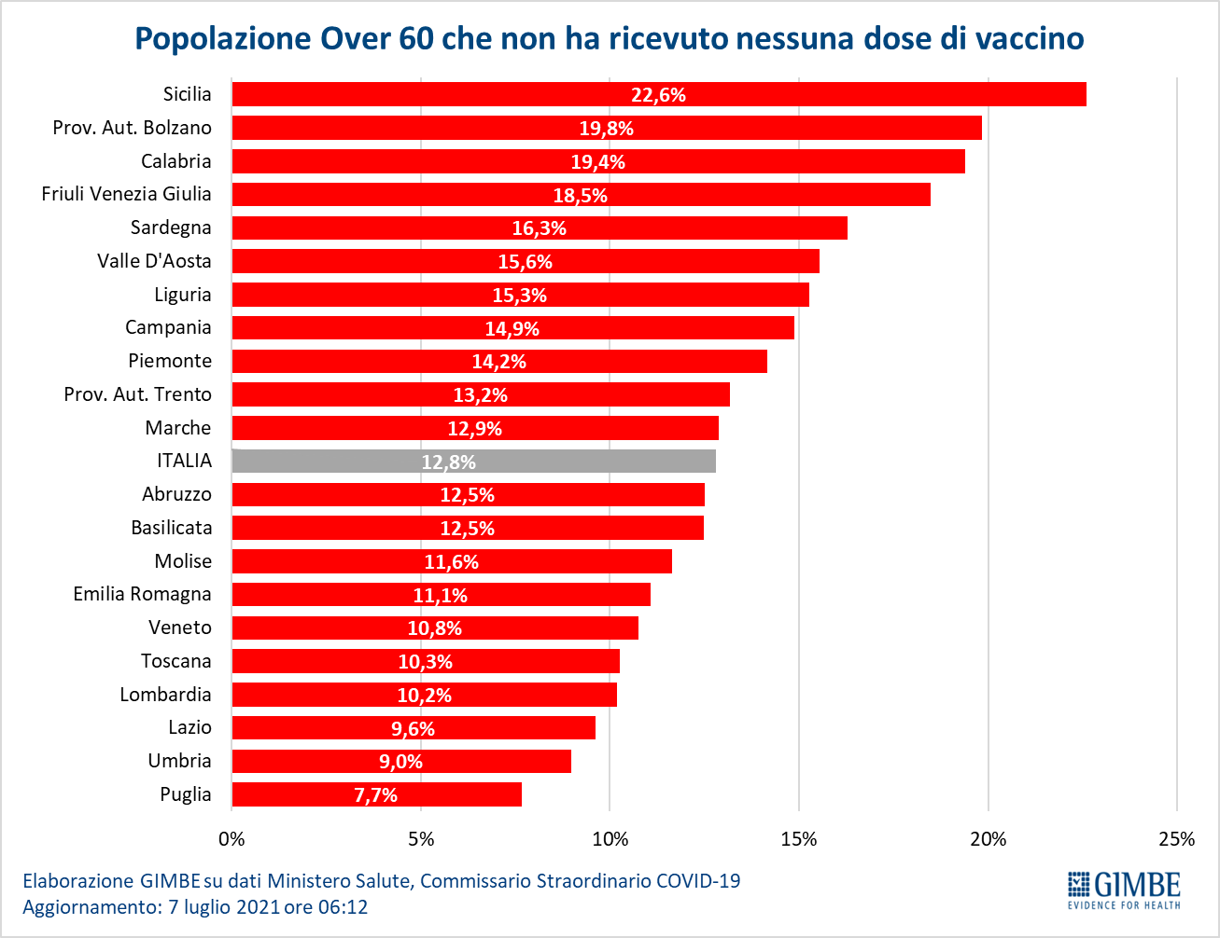

Figura 17
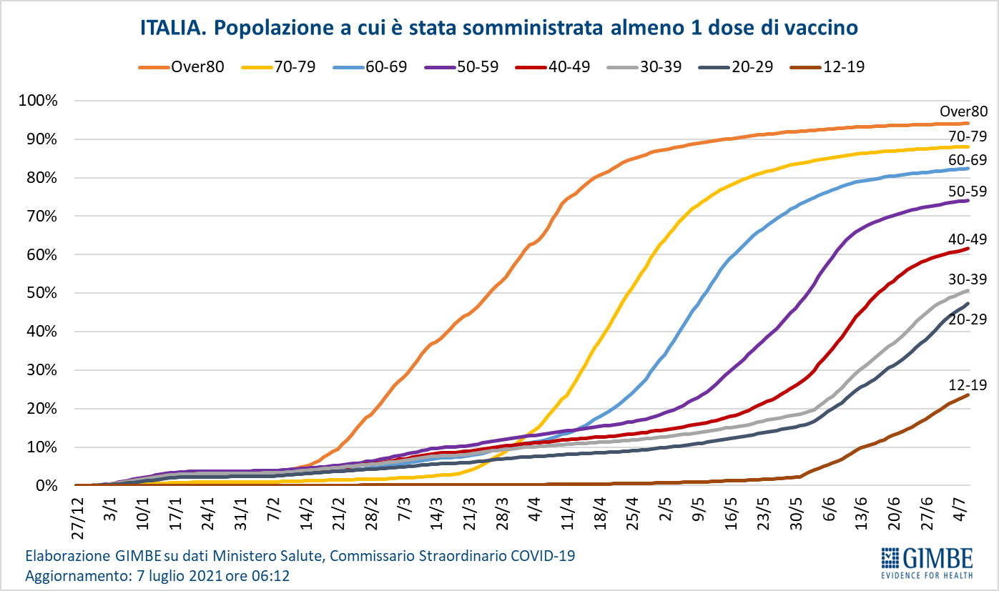

Figura 18
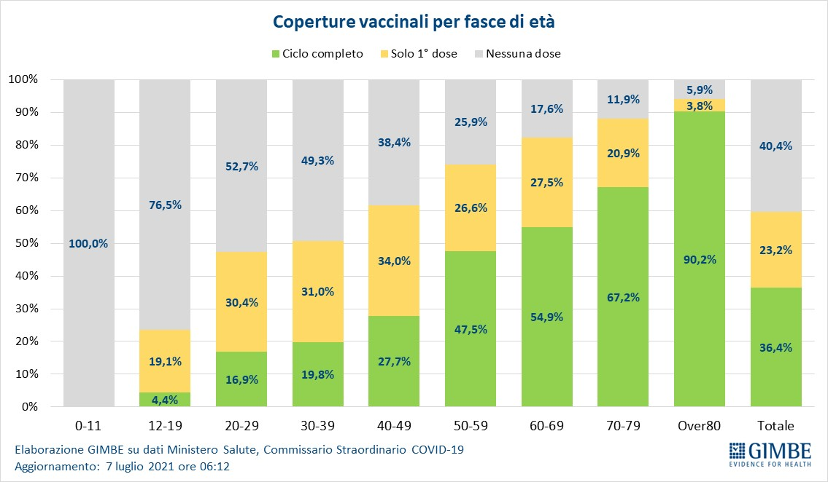

Tabella. Indicatori regionali: settimana 30 giugno-6 luglio 2021
Regione | Casi attualmente positivi per 100.000 abitanti | Variazione  % nuovi casi | Posti letto in area medica occupati da pazienti COVID−19 | Posti letto in terapia intensiva occupati da  pazienti COVID−19
Abruzzo | 68 | 25,5% | 2% | 1%
Basilicata | 124 | -44,8% | 4% | 0%
Calabria | 140 | -24,5% | 6% | 3%
Campania | 131 | 9,3% | 5% | 3%
Emilia Romagna | 52 | -9,0% | 3% | 3%
Friuli Venezia Giulia | 16 | -16,5% | 1% | 1%
Lazio | 42 | -10,6% | 2% | 3%
Liguria | 8 | 11,5% | 1% | 3%
Lombardia | 84 | 7,6% | 2% | 3%
Marche | 84 | 197,1% | 1% | 0%
Molise | 20 | -79,4% | 1% | 0%
Piemonte | 17 | -13,6% | 1% | 1%
Prov. Aut. Bolzano | 20 | 20,5% | 2% | 1%
Prov. Aut. Trento | 9 | 7,4% | 0% | 0%
Puglia | 65 | -20,2% | 3% | 2%
Sardegna | 143 | 22,0% | 2% | 0%
Sicilia | 71 | 11,1% | 4% | 3%
Toscana | 40 | 14,5% | 1% | 4%
Umbria | 74 | -36,5% | 2% | 0%
Valle D'Aosta | 18 | -38,5% | 0% | 0%
Veneto | 95 | 64,7% | 1% | 0%
ITALIA | 71 | 5,0% | 2% | 2%
Nota: nella prima colonna rosso e verde indicano rispettivamente una performance regionale in peggioramento, o in miglioramento, rispetto alla settimana precedente.
Nella seconda colonna rosso e verde indicano rispettivamente un aumento o una diminuzione di nuovi casi rispetto alla settimana precedente.
Nelle ultime 2 colonne rosso e verde indicano il superamento, o meno, della soglia di saturazione del 40% per l’area medica e del 30% per le terapie intensive (dati Agenas).

